DB-JQR12 工业机器人罐装生产流水线实训系统

1.1系统概述
工业机器人罐装生产流水线实训系统紧密结合《中国制造2025》和《国家中长期人才发展规划纲要》对“智能制造”和经济社会发展重点领域急需紧缺专门人才及创新型科技人才的培养要求，依据国家相关职业工种培养及鉴定标准，结合中国当前制造业的岗位需求，接轨世界技能竞赛（Worldskills）相关标准及规程开发设计而成。该套系统以“工作站”(Working Station）形式综合体现机电一体化自动生产、工业机器人自动化“工作单元”、及其他附属工作设施，操作者可以在学习中培养训练自动化专业技能、机器人自动化技能、世界级竞赛要求等，同时也可以提高职业素养中的社会能力与方法能力。
工业机器人罐装生产流水线实训系统由灌装上料工作站、加盖拧盖工作站、检测分拣工作站、工业机器人包装工作站、成品自动入库工作站组成，包括了智能装配生产系统、自动包装系统、自动化立体仓库及智能入库系统、自动检测机质量控制系统、生产过程数据采集及控制系统等，是一个完整的智能工厂模拟装置，应用了工业机器人技术、PLC控制技术、步进控制技术、伺服控制技术、工业传感器技术、电机驱动技术等工业自动化相关技术，可实现空瓶自动上料、颗粒物料多样上料、物料自动分拣、颗粒可选填装、自动加盖、自动拧盖、成品检测、成品分拣、机器人抓取入盒、盒盖包装、自动入库等智能生产全过程。
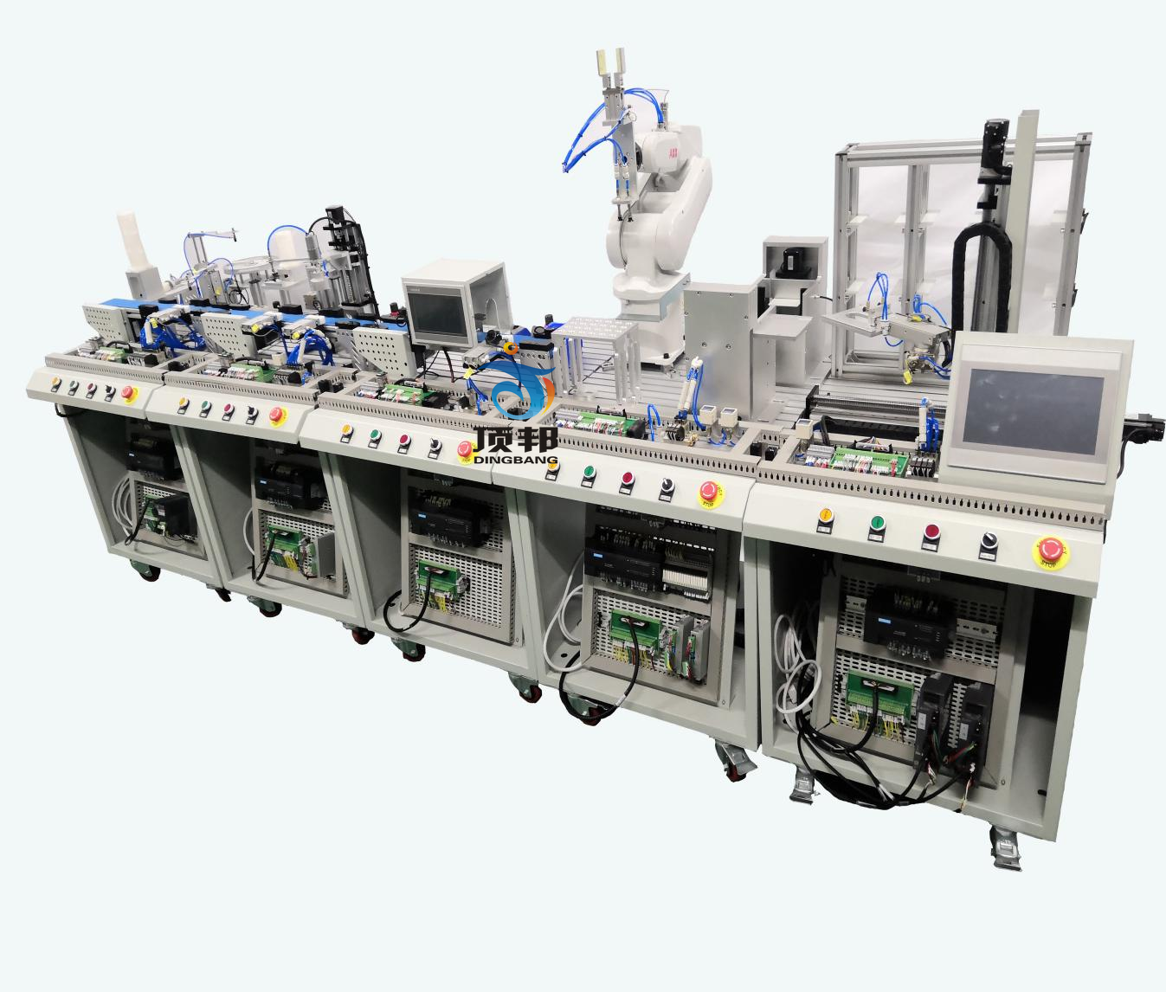
(参考图)
1.2灌装自动化生产线技术参数
系统电源： 220V
设备重量：360kg
额定电压：AC220V ±5%
额定功率：3.6KW
环境湿度：≤90%
设备尺寸：420cm×72cm×150cm(长×宽×高)
安全保护功能：急停按钮，漏电保护，过流保护。
PLC:西门子S7-1200
伺服：西门子V90/电机SIMOTICS S-1FL6
触摸屏：MT8101IE+MT-FX3M
步进电机：驱动器SR2/电机AM17HD6426-06N
机器人：ABB IRB120机器人
1.3灌装上料工作站
1.3.1 工作站介绍
上料皮带逐个将空瓶输送到主输送皮带；同时颗粒上料机构将料筒内的物料推出；颗粒分拣机构对颗粒物料根据颜色进行分拣；当空瓶到达填装位后，皮带停止，定位夹紧机构将空瓶固定；吸取机构将分拣到位的颗粒物料吸取放到空瓶内；瓶子内物料到达设定的颗粒数量后，定位夹紧机构松开，皮带启动，将瓶子输送到下一个工位。此单元可以设定多样化的填装方式，可从物料颜色（2种）、颗粒数量（最多4粒）进行不同的组合，产生8种填装方式。
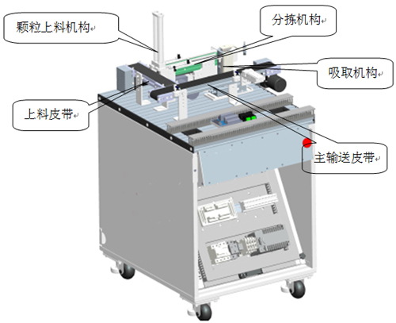

1.3.2主要技术参数
CPU（1214C DCDCDC）：品牌西门子，14 点集成 24 V 直流数字量输入，10 点集成数字量输出，2 点集成模拟量输入，0 至 10 V，2 点脉冲输出 (PTO)，频率高达 100 kHz，脉冲宽度调制输出 (PWM)，频率高达 100 kHz，集成以太网接口（TCP/IP native、ISO-on-TCP），所有模块上均为可拆卸的端子。
直流减速电机（Z2D1024GN-18S-2GN75K）：24VDC；减速比1/75；1800Rpm；0.45Kg.cm；0.69A；GN齿轮轴型。
旋转气缸（HRQ10）：品牌亚德客，双活塞齿轮齿条式复动型；缸径10；回转角度范围0-190°；重复精度0.2°；力矩1.1Nm；接管口径M4*0.8；油压缓冲。
光纤放大器（E3X-HD41）:品牌欧姆龙，PNP输出；VR调节（粗/微调）；响应时间1ms以下；12-24VDC供电；红色LED光源；各类线缆长度2m；尺寸15*39*73mm。
光纤头（E32-ZD200）：品牌欧姆龙，扩散反射型，螺纹形，M6，端视图0.005560100，标准型2 m 自由裁切，适用于定位 M8 (约 18 g)
光纤头（E32-ZD200E）：品牌欧姆龙，扩散反射型，螺纹形，M3，端视图附有镜头0.005 200 32不断裂强韧挠性1 m，自由裁切M3, 若搭配 F-2HA使用光点直径 0.4(约 6 g)
开关电源（西门子开关电源5A）：双组输出24VDC；额定150W/6.2A。
断路器（EA9AN2C10A）:2极；额定10A；C型脱扣特性。
感应开关：两线式；有接点磁簧管型；常开型；线长2m；5-30VDC供电；红色LED指示；适用范围G型（用于MD、MK、TR、TC、ACP、ACQ、STM、TWH（M）、TWQ、SDA气缸）
1.4加盖拧盖工作站
1.4.1 工作站介绍
接收上一工作站填装好颗粒的瓶子，当瓶子被输送到加盖机构后，主输送皮带停止，夹盖定位夹紧机构将瓶子固定，加盖机构启动加盖流程，将盖子加到瓶子上；加好盖子后主输送皮带启动，加上盖子的瓶子继续被送往拧盖机构，到拧盖机构下方，主输送皮带停止，拧盖定位夹紧机构将瓶子固定，拧盖机构启动，将瓶盖拧紧，主输送皮带启动，将拧好盖子的物料瓶输送到下一工位。瓶盖分为白色和黑色两种。
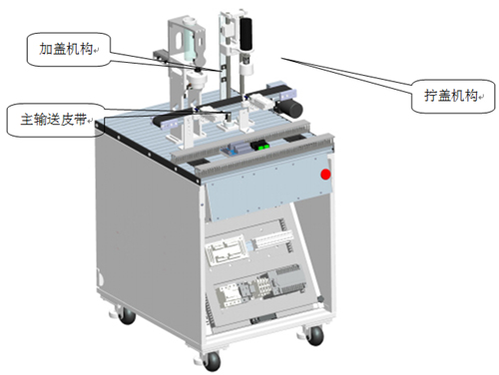
1.4.2主要技术参数
CPU（1214C DCDCDC）：品牌西门子，14 点集成 24 V 直流数字量输入，10 点集成数字量输出，2 点集成模拟量输入，0 至 10 V，2 点脉冲输出 (PTO)，频率高达 100 kHz，脉冲宽度调制输出 (PWM)，频率高达 100 kHz，集成以太网接口（TCP/IP native、ISO-on-TCP），所有模块上均为可拆卸的端子。
CPU扩展（SM1221）：品牌西门子，16×24VDC 输入 电流吸收/电流源。
CPU扩展（SM1222）：品牌西门子，8×24VDC 输出 电流源。
直流减速电机（Z2D1024GN-18S-2GN75K）：24VDC；减速比1/75；1800Rpm；0.45Kg.cm；0.69A；GN齿轮轴型。
拧盖电机（ZGX45RGG DC24V ）：24VDC；减速比1/22.5；直径45；额定转速：2.4、（rpm）r/min；0.47A；永磁直流行星齿轮减速电机。
笔型气缸（PB-10X80-S-U）：品牌亚德客，复动型；缸径Ф10；行程80mm；附磁石；径向进气型；轴向固定架；内螺纹M5*0.8；防撞垫缓冲。
光纤放大器（E3X-HD41）:品牌欧姆龙，PNP输出；VR调节（粗/微调）；响应时间1ms以下；12-24VDC供电；红色LED光源；各类线缆长度2m；尺寸15*39*73mm。
光纤头（E32-ZD200）：品牌欧姆龙，扩散反射型，螺纹形，M6，端视图0.005560100，标准型2 m 自由裁切，适用于定位 M8 (约 18 g)
开关电源（西门子开关电源5A）：双组输出24VDC；额定150W/6.2A。
断路器（EA9AN2C10A）:2极；额定10A；C型脱扣特性。
感应开关：两线式；有接点磁簧管型；常开型；线长2m；5-30VDC供电；红色LED指示；适用范围G型（用于MD、MK、TR、TC、ACP、ACQ、STM、TWH（M）、TWQ、SDA气缸）
1.5检测分拣工作站
1.5.1 工作站介绍
主皮带运行，接收上一站拧好盖后的物料瓶子，当物料瓶经过检测机构时：回归反射传感器检测瓶盖是否拧紧；检测机构检测瓶子内部颗粒是否符合要求；对拧盖与颗粒均合格的瓶子进行瓶盖颜色判别区分；拧盖或颗粒不合格的瓶子被分拣机构推送到废品皮带上（短皮带）；拧盖与颗粒均合格的瓶子被输送到皮带末端，等待机器人搬运。
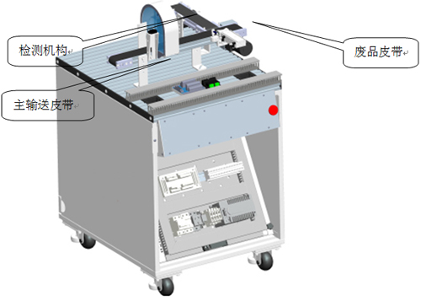

1.5.2主要技术参数
双轴气缸（TR-16X125-S）：复动型；缸径Ф12；行程125mm；附磁石；铜套轴承；内螺纹M5*0.8；防撞垫缓冲。
调压过滤器：介质空气；内螺纹PT1/4；差压排水式；Mpa刻度；滤水杯容量15CC
气体电磁阀：五口二位；先导式；双位置双电控；内螺纹M5；工作电压24VDC；DIN插座式；铝合金；压力范围0.15-0.8Mpa；介质空气。
CPU（1214C DCDCDC）：品牌西门子，14 点集成 24 V 直流数字量输入，10 点集成数字量输出，2 点集成模拟量输入，0 至 10 V，2 点脉冲输出 (PTO)，频率高达 100 kHz，脉冲宽度调制输出 (PWM)，频率高达 100 kHz，集成以太网接口（TCP/IP native、ISO-on-TCP），所有模块上均为可拆卸的端子。
CPU扩展（SM1221）：品牌西门子，16×24VDC 输入 电流吸收/电流源。
CPU扩展（SM1222）：品牌西门子，8×24VDC 输出 电流源。
直流减速电机（Z2D1024GN-18S-2GN75K）：24VDC；减速比1/75；1800Rpm；0.45Kg.cm；0.69A；GN齿轮轴型。
光纤放大器（E3X-HD41）:品牌欧姆龙，PNP输出；VR调节（粗/微调）；响应时间1ms以下；12-24VDC供电；红色LED光源；各类线缆长度2m；尺寸15*39*73mm。
光纤头（E32-ZD200）：品牌欧姆龙，扩散反射型，螺纹形，M6，端视图0.005560100，标准型2 m 自由裁切，适用于定位 M8 (约 18 g)
光纤头（E32-ZD200E）：品牌欧姆龙，扩散反射型，螺纹形，M3，端视图附有镜头0.005 200 32不断裂强韧挠性1 m，自由裁切M3, 若搭配 F-2HA使用光点直径 0.4(约 6 g)
开关电源（西门子开关电源5A）：单组输出24VDC；额定150W/6.2A。
断路器（EA9AN2C10A）:2极；额定10A；C型脱扣特性。
感应开关：两线式；有接点磁簧管型；常开型；线长2m；5-30VDC供电；红色LED指示；适用范围G型（用于MD、MK、TR、TC、ACP、ACQ、STM、TWH（M）、TWQ、SDA气缸）
256色指示灯（BNI0072）：256种颜色指示灯，可做为设备运行指示及远程IO学习。
1.6工业机器人包装工作站
1.6.1 工作站介绍
AB两个升降台分别存储包装盒底和包装盒盖；工业机器人包装工作站启动后，A升降台将包装盒底推向物料台上，A升降台随之上升一个盒底位；等待上一站检测合格的物料瓶到位，当上一站合格物料瓶到位，启动工业机器人将瓶子抓取，并放入物料台上的包装盒底内；当包装盒底4个工位放满瓶子，工业机器人自动从B升降台上吸取盒盖，盖在包装盒上，B升降台随之上升一个盒盖位，并通知成品自动入库工作站入库。
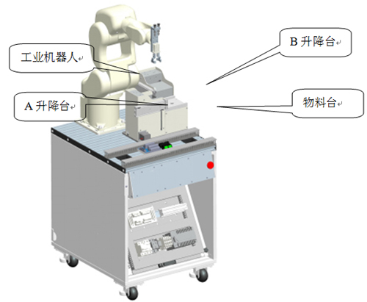
1.6.2主要技术参数
机器人（IRB120）：ABB品牌，水平伸展距离 580mm，最大负载 3kg，本体重量 25kg，自重负载比 4.8，连接控制柜电缆长度 7m，自由度 6自由度，重复定位精度 ±0.01mm，工作范围最大速度：J1≧±165（250/s) J2≧+110~-110（250/s) J3≧+70~-90（250/s) J4≧±160（320/s) J5≧±120（320/s) J6≧±400（420/s)
机器人控制器：ABB品牌IRC5型号，尺寸（长宽高） 258 x450 x 565mm，重量 27.5kg，外部接口：输入/输出：标准16/16（最多8192）数字： 24 V DC或继电器信号,模拟： 1×0-10 V,串行通道：1×RS 232（RS422带适配器）,网络:以太网（10/100 MB/s）,两条通道： 服务和LAN,现场总线（主）： DeviceNet，PROFINET，PROFIBUS DP，Ether net/IP,现场总线（从）： PROFINET，PROFIBUS DP，Ether net/IP，Interbus，Allen-Bradley远程I/O，CC-link,处理编码器 最多6通道,供电电源 200~240VAC，50~60Hz，等。
示教器： ABB品牌，重1 kg，6.5＂图形化彩色触摸屏，操纵杆，紧急停，支持惯用左/右手切换，支持U盘，维护,诊断软件，恢复程序，带时间标记登录，支持远程服务。
步进电机驱动器：输入电压12-48VDC；输入信号电压4-28VDC；输入电流0.3-2.2A；步进脉冲频率2-2MHz；3位拨码开关；8种电流细分选择
CPU（1214C DCDCDC）：品牌西门子，14 点集成 24 V 直流数字量输入，10 点集成数字量输出，2 点集成模拟量输入，0 至 10 V，2 点脉冲输出 (PTO)，频率高达 100 kHz，脉冲宽度调制输出 (PWM)，频率高达 100 kHz，集成以太网接口（TCP/IP native、ISO-on-TCP），所有模块上均为可拆卸的端子。
CPU扩展（SM1221）：品牌西门子，16×24VDC 输入 电流吸收/电流源。
CPU扩展（SM1222）：品牌西门子，8×24VDC 输出 电流源。
开关电源（西门子开关电源5A）：单组输出24VDC；额定150W/6.2A。
断路器（EA9AN2C10A）:2极；额定10A；C型脱扣特性。
感应开关：两线式；有接点磁簧管型；常开型；线长2m；5-30VDC供电；红色LED指示；适用范围G型（用于MD、MK、TR、TC、ACP、ACQ、STM、TWH（M）、TWQ、SDA气缸）
调压过滤器：介质空气；内螺纹PT1/4；差压排水式；Mpa刻度；滤水杯容量15CC
气体电磁阀：五口二位；先导式；双位置双电控；内螺纹M5；工作电压24VDC；DIN插座式；铝合金；压力范围0.15-0.8Mpa；介质空气。
1.7成品自动入库工作站
1.7.1 工作站介绍
由一个弧形立体仓库和2轴伺服堆垛机构组成，当工业机器人工作站完成包装任务，接收信号把机器人工作站物料台上的包装盒体吸取出来，然后按要求依次放入仓储相应仓位。2×3的仓库每个仓位均安装一个检测传感器，堆垛机构水平轴为精密分度盘机构，垂直机构为涡轮丝杆升降机构，均由西门子V90精密伺服电机进行高精度控制。
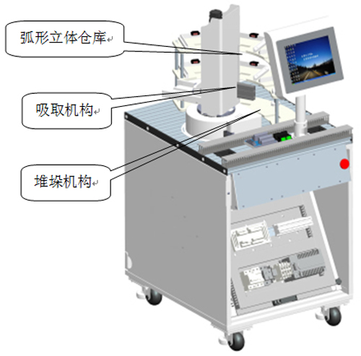
1.7.2主要技术参数
V90伺服控制：品牌西门子，集成全部控制模式：外部脉冲位置控制 内部设定值位置控制 速度控制 扭矩控制，集成抱闸继电器，1MHz高速脉冲输入，20位分辨率绝对值编码器，可通过SD卡参数复制等。
V90伺服电机：品牌西门子，额定速度2000rpm,额定扭矩1.27NM，绝对编码器20位分辨，保护等级IP65 自冷却。
真空发生器：直接配管型（无消声器）；喷嘴直径Ф0.5；最高真空度+88kPa；SUP接口Rc1/8；VAC接口Rc1/8；EXH接口Rc1/8
吸盘：垂直真空口接管；不带缓冲；Ф10平行吸盘；丁晴橡胶；接管方式外螺纹；螺纹直径M5*0.8
CPU（1214C DCDCDC）：品牌西门子，14 点集成 24 V 直流数字量输入，10 点集成数字量输出，2 点集成模拟量输入，0 至 10 V，2 点脉冲输出 (PTO)，频率高达 100 kHz，脉冲宽度调制输出 (PWM)，频率高达 100 kHz，集成以太网接口（TCP/IP native、ISO-on-TCP），所有模块上均为可拆卸的端子。
CPU扩展（SM1221）：品牌西门子，16×24VDC 输入 电流吸收/电流源。
CPU扩展（SM1222）：品牌西门子，8×24VDC 输出 电流源。
开关电源（西门子开关电源5A）：单组输出24VDC；额定150W/6.2A。
断路器（EA9AN2C10A）:2极；额定10A；C型脱扣特性。
感应开关：两线式；有接点磁簧管型；常开型；线长2m；5-30VDC供电；红色LED指示；适用范围G型（用于MD、MK、TR、TC、ACP、ACQ、STM、TWH（M）、TWQ、SDA气缸）
调压过滤器：介质空气；内螺纹PT1/4；差压排水式；Mpa刻度；滤水杯容量15CC
气体电磁阀：五口二位；先导式；双位置双电控；内螺纹M5；工作电压24VDC；DIN插座式；铝合金；压力范围0.15-0.8Mpa；介质空气。
1.8人机界面
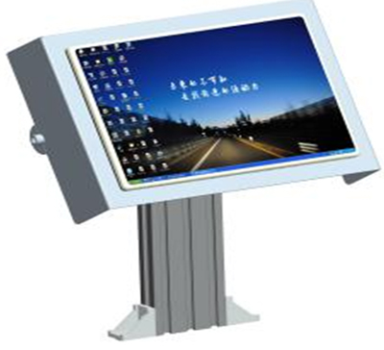
4.8.1 人机界面介绍
7寸宽屏触摸被安装在成品入仓单元，与灌装自动化生产组各站控制器PLC连接通讯，显示设备所需要的参数设置，设备启停，显示各站间的IO信号，硬件IP等。

